МУНИЦИПАЛЬНОЕ БЮДЖЕТНОЕ ДОШКОЛЬНОЕ ОБРАЗОВАТЕЛЬНОЕ УЧРЕЖДЕНИЕ ДЕТСКИЙ САД «УЛЫБКА» Г.ВОЛГОДОНСКА

Информация о проведении природоохранной акции «Берегите воду » в старшей группе компенсирующей направленности (возрастная категория 5-6 лет)

Разработали и провели воспитатели: Переверзева В.С.
Борисова И.Н
Учитель-логопед:
Садовская И.О.

Волгодонск
2022г.

Цель: приобщение детей к рациональному использованию водных ресурсов, привлечение внимания к проблемам охраны источников воды в природе.
Задачи: -закрепить знания о значении воды в жизни людей, растений, животных.
-Сформировать представления о необходимости её экономного расходования.
-Воспитывать бережное отношение к воде, к водоемам.
В рамках проведения природоохранной акции «Берегите воду» в группе №6 провели следующие мероприятия:
1.Были проведены беседы на тему: «Вода источник жизни» , «Берегите воду», «Вода вокруг нас»
Цель: расширять представление о значении воды в жизни человека и всего живого.
2.Показ и обсуждение мультфильма «Берегите источник жизни воду»
Цель: научить детей экономно использовать воду, понимать необходимость такого отношения к воде, как к природному ресурсу.
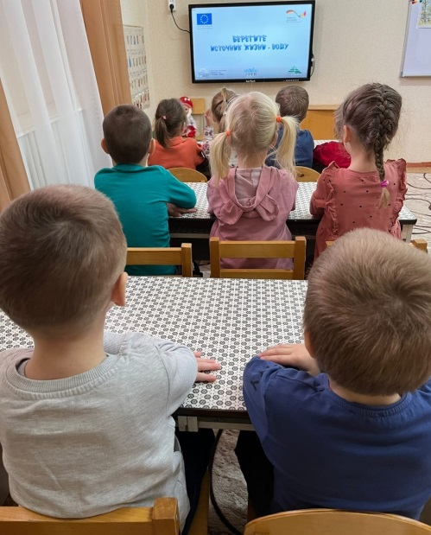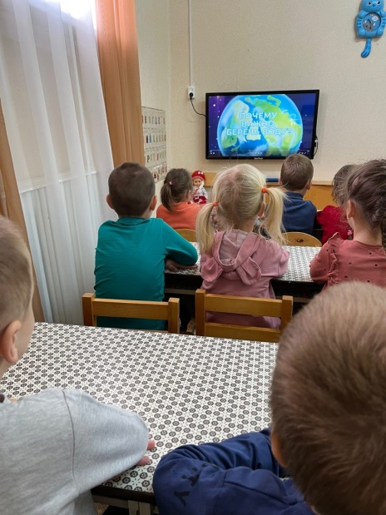
3.Совместная творческая деятельность воспитанников и воспитателей по изготовлению листовок для родителей «Берегите воду».
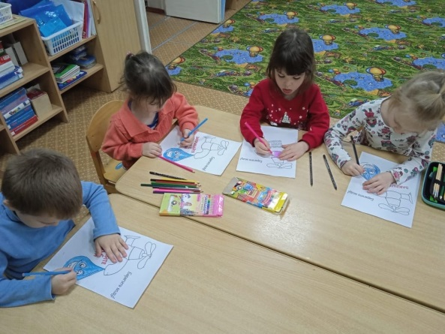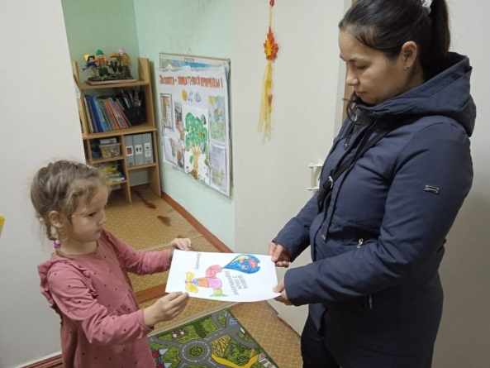
4. Чтение и обсуждение произведений Н.А. Рыжевой «Жила-была река», «История одного пруда», «Как люди речку обидели».
Цель: способствовать осознанию ответственности за сохранение окружающей среды. Воспитывать бережное отношение к воде, к водоемам.
5. Разместили наглядную агитацию по теме проводимой акции в родительских уголках.
Цель: эффективное просветительская работа с родителями дошкольников по теме экономии водных ресурсов Земли.
